1.3. Consulta Parlamentares
Esta consulta permite o acesso aos Parlamentares da Legislatura atual ou de qualquer outra legislatura cadastrada no sistema. Ao clicar no item Parlamentares será exibida uma tela contendo todos os de parlamentares da legislatura atual cadastrada como a imagem abaixo:.
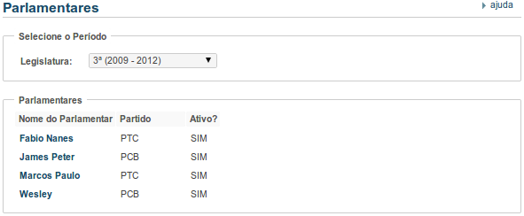
Para visualizar os parlamentares de outras legislaturas, selecione a legislatura desejada no campo Legislatura.
Para visualizar os dados de um parlamentar em particular clique sobre o seu nome na lista apresentada. Resultado:
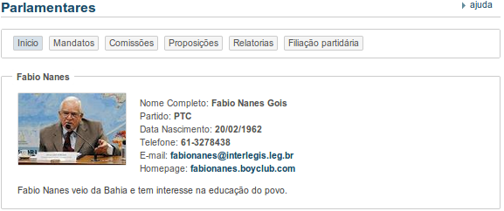
Observe que há seis botões, sendo a tela acima correspondente ao botão Início. Ao acionar o botão Mandato a seguinte tela será mostrada:
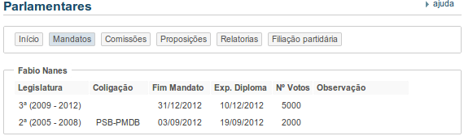
Botão Comissões:
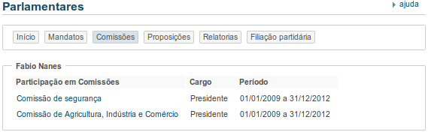

Botão Proposições:
A primeira tela aparecerá quando não tiver nenhuma Proposição. Já a segunda é ao contrário e ainda é possível visualizar a quantidade de cada tipo como abaixo:
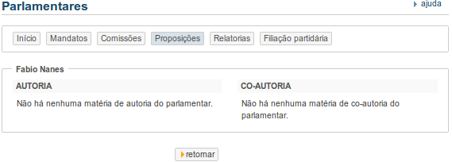
O botão retornar ao ser acionado voltará para a ultima página visitada.

Botão Relatorias:
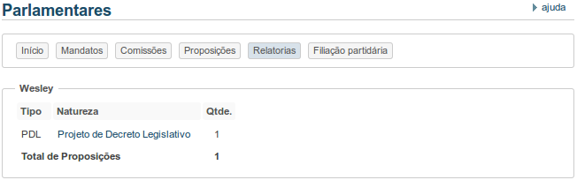

Botão Filiação Partidária:
